Q527 Scheda creata il 12 gennaio 2026
Descrizione storico-bibliografica
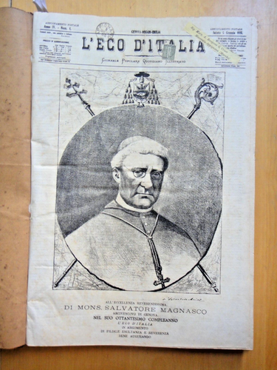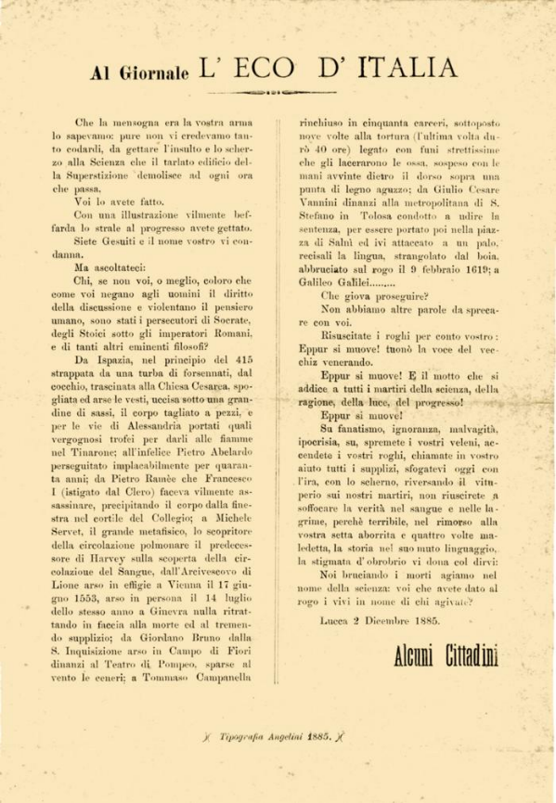
L'*eco ligure : giornale settimanale popolare. - Anno 1, n. 1 (dicembre 1882)-anno 2, n. 152 (luglio 1884). - Genova : [s.n., 1882]-1884. – 2 volumi. - CFI0375011

*Eco d'Italia : giornale politico quotidiano. - Anno 2, n. 153 (luglio 1884)-anno 59, n. 305 (dicembre 1907). – Genova : Tipografia della Gioventù, [1884]-1907. - 24 volumi : ill. ; 50 cm. ((Il sottotitolo varia: giornale popolare quotidiano illustrato. – Pubblicato anche a Lucca. - CUBI 00685825. - CFI0391490; LO10755954; LO10755991; UM10010757
Continua con: *Liguria del popolo [Q680]

Soggetto: Giornali cattolici – Genova – 1882-1907

Informazioni storico-bibliografiche
«L'Eco d'Italia». Il giornale di Albertario cita l’«Eco d'Italia» come fonte attendibile nell'articolo L'assassinio ebraico di Corfù, «L'Osservatore Cattolico», 29-30 aprile 1891, 2. L’«Eco», assieme al «Cittadino», è uno dei principali giornali cattolici di Genova [Ferrandina 1903, 59-60] e la stampa cattolica genovese del tardo Ottocento si segnala per la polemica antiebraica: oltre all'«Eco» e al «Cittadino», anche la «Chiosa» e la «Settimana Religiosa» ospitano contenuti antisemiti [Canepa 1978, 61n]. Durante l'affaire Dreyfus l’«Eco» pubblicherà vignette antiebraiche [Di Fant 2002, 205-222].
https://storicamente.org/difant_davide_albertario_link6.

Data e luogo di pubblicazione di stesura del testo in calce al doc.: Lucca, 2 dicembre 1885. Foglio volante di propaganda politica. Si polemizza con il periodico «L'Eco d'Italia», quotidiano cattolico di Genova, accusato di essere fanatico e ignorante. Si ricordano i martiri del libero pensiero Ipazia, Pietro Abelardo, Pietro Ramèe, Michele Servet, Giordano Bruno, Tommaso Campanella, Galileo Galilei. Il documento si chiude con la seguente affermazione: "Noi bruciando i morti agiamo nel nome della scienza: voi che avete dato al rogo i vivi in nome di chi agivate?" https://www.bfscollezionidigitali.org/oggetti/18191-al-giornale-l-eco-d-italia.

